«Организация образовательного пространства ОУ в период дистанционного обучения: опыт, проблемы и их решение.
Из опыта ШМО учителей естественнонаучного цикла
МБОУ «Гимназия №2 имени М.Грачева».

«Обучать — значит вдвойне учиться».
Жозеф Жубер

В условиях современного мира, учитель, должен обладать навыками, которые позволяют ему быстро реагировать на изменяющиеся условия. Иметь желание получать новые знания, умения и применять их в своей работе, вот основная составляющая современного учителя. Возникающие трудности воспринимать, как возможность получить эти новые знания, навыки и умения.
Именно такими являются учителя естественнонаучного цикла МБОУ «Гимназия №2 имени М.Грачева»
Когда возникла необходимость перехода на дистанционное обучения, учителя ШМО естественнонаучного цикла начали активно использовать в своей работе различные ресурсы, для предоставления полноценного образовательного процесса. В формате дистанционных уроков использовались различные формы и методы обучения, способствующие оптимальному изучению материала. За промежуток времени обучения в формате онлайн можно сделать первые выводы, о положительной стороне такого обучения и возникших проблемах, а, так же, путях их решения.

Учителями при проведении уроков использовались различные платформы и ресурсы:

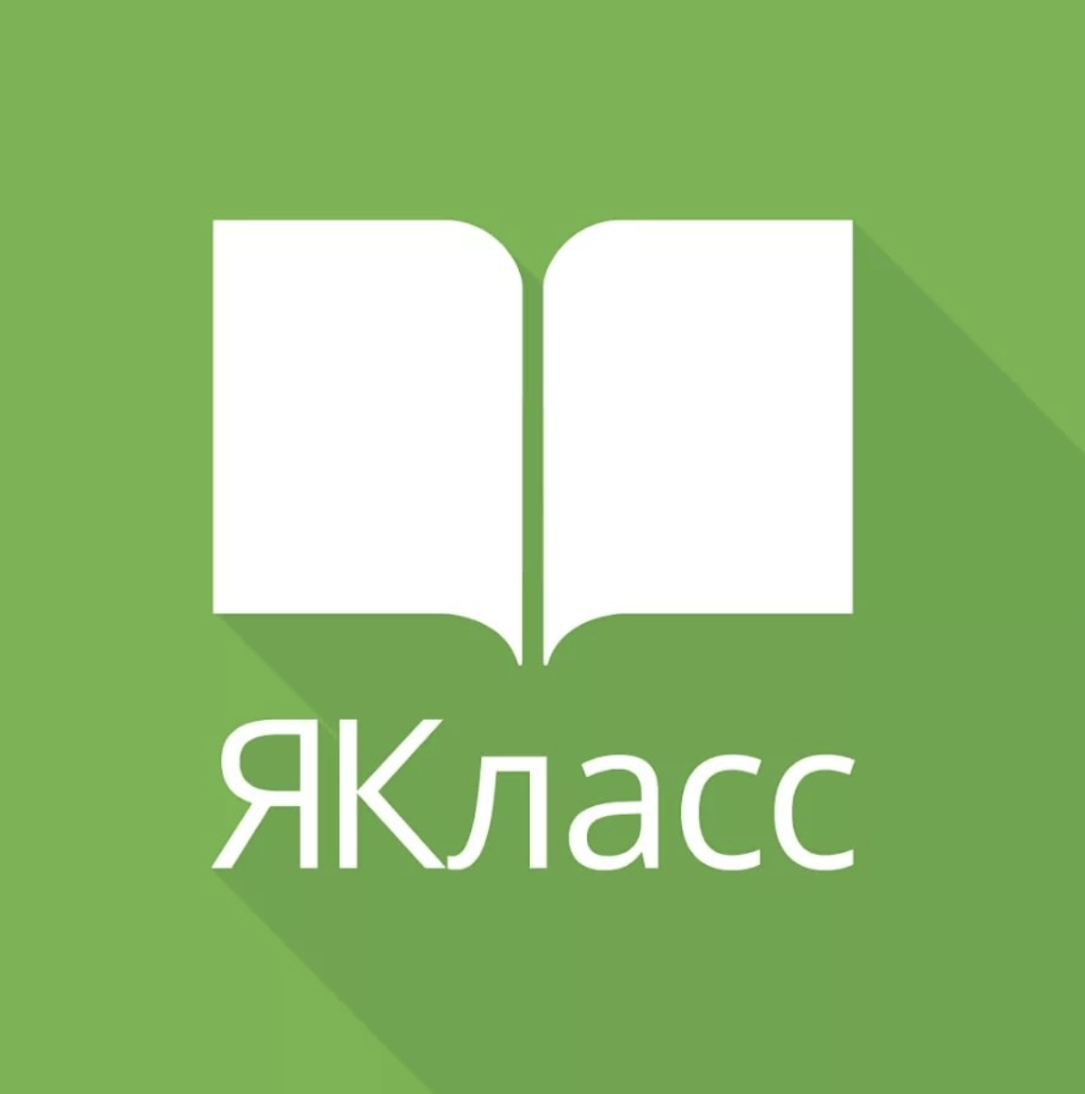

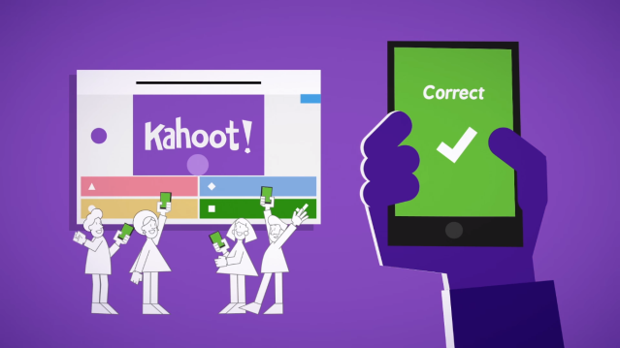

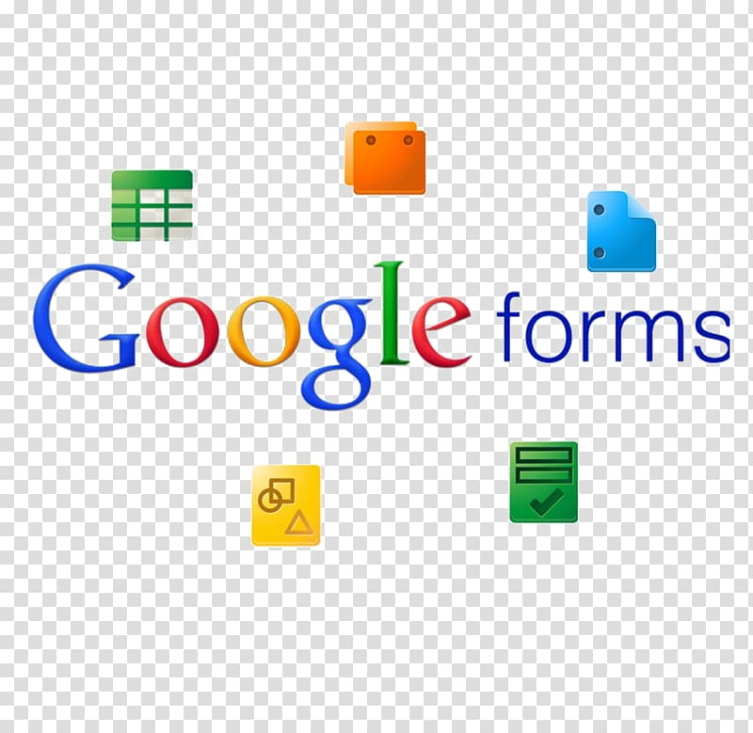

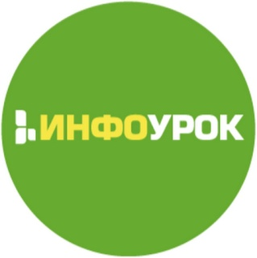

Какие же выводы можно сделать исходя из полученного опыта.

Учитель биологии высшей квалификационной категории
Лунина Л.В.

- Плюсы
- Временная и вынужденная мера
- если ребенку в обществе некомфортно, то это хороший вариант, но большинство детей социальны. Надо смотреть по каждому конкретному случаю.
- у детей появляется больше времени, не нужно тратить время на дорогу.
- стопроцентная безопасность. Даже если в школе нет проблемы буллинга, всё равно детям не всегда комфортно. Домашняя среда больше защищает.
2. Проблемы
- Живое общение не только с учителем, но и с одноклассниками важно для формирования личности.
- Сидение сутками за компьютером, а информации получают меньше. Физической культуры нет, а движение нужно. Родителям надо постоянно контролировать, иначе дети забывают очень быстро.
- Сейчас появилось большое количество инструментов для дистанционного обучения. Как преподавателю выбрать из этого множества?
- неготовность учителей к дистанционной работе в силу возраста. Пожилых учителей нужно научить, показать, как это работает и поддержать в первое время.
- отсутствие оперативной, постоянной поддержки. Учитель должен иметь возможность задать вопрос и сразу получить ответ.
- есть предметы, где важно личное взаимодействие, где отрабатываются гибкие навыки. Говорят, их можно продублировать онлайн, но, мне кажется, это иллюзия. Процесс социализации проходит через непосредственное общение, и образование во многом завязано на общении. Да, можно обмениваться сообщениями, но интенсивность этого общения и его восприятие совершенно другое. Поэтому онлайн хорошо работает там, где нужна передача информации. В сложных аспектах образования онлайн значительно проигрывает.
- Есть технические риски: что-то перестанет работать, интернет отключат. Сервисы не рассчитаны на огромное количество людей.
- Контроль. Большой класс контролировать как в школе не получится. Дома заниматься сложно, есть много отвлекающих факторов, поэтому от детей нужен высокий уровень сознательности. На дистанционном обучении ученикам приходиться больше работать самостоятельно, самим искать информацию.
- Преподавателям сложнее становится контролировать вовлеченность детей в процесс. Это перекладывается на родителей. Они должны следить, чтобы дети выполняли все, что говорит учитель. Для учеников есть риск не быть услышанными. Учитель может не уследить за всеми сообщениями.
3. Пути решения
- Надо объяснить ученику, что дистанционное обучение — это не каникулы
- Мне кажется, дети сами должны быть заинтересованы. Учителя продолжают ставить оценки и проверять знания. Когда ученики начнут получать плохие оценки, то поймут, что учеба продолжается.
- Работа с родителями. Нужно объяснить родителям, что контроль важен. Если ребенок пропустил онлайн-урок — это пропуск такой же, как в школе. Потом это объясняется самим детям. Нужен строгий контроль. Учителя могут делать таблицы посещений, которые будут отправлять родителям. Детям будут звонить, спрашивать, почему сегодня не присутствовали на уроке.
- Есть разные дистанционные сервисы, но нет единой платформы. Можно организовать обучающие курсы и подготовить учителей к работе с платформой.
Учитель биологии, психолог высшей квалификационной категории

Евдокимова А.В.

«При переходе на дистанционное обучение я решила продолжить работу на
платформе Якласс. На этой платформе мой класс начал работать год назад. Все
учащиеся были зарегистрированы и обучены работе с данным приложением,
которое «привязано» к Школьному порталу и этим удобно. В период очного
обучения мы использовали приложение на уроках для изучения нового
материала( выведение картинок на большой экран), разбора заданий и ответов на
вопросы. Для проверки знаний учащихся использовался формат «Проверочные
работы». Было замечено, что учащиеся охотно выполняют задания в Якласс.
Возможно, потому, что сразу видят свой результат. Со временем, конечно, ученики
научились «обманывать» приложение, делиться ответами и находить их в
Интернете. И не беда. Все эти навыки: взаимодействие, поиск информации,
оптимальных путей, экономия затрат относятся к так называемым «мягким
навыкам», которые востребованы сейчас не меньше, чем предметные знания.
Поэтому я не считаю это проблемой.
В Якласс для учащихся доступны 2 версии: бесплатная и по подписке.
Учителю для составления работ нужна подписка. Учащиеся в бесплатном формате
ограничены тем, что при неправильном ответе на вопрос не могут видеть в сноске
обЪяснение и правильный ответ. То есть ищут его методом «проб и ошибок».
В формате дистанционного обучения, как и в очном формате, я использовала
теоретические разделы Якласс для обЪяснения нового материала, только на
телеконференциях ZOOM. После обЪяснений мы использовали ЗАДАНИЯ для
проверки понимания материала. После этого учащиеся самостоятельно
отрабатывали материал, выполняя тренировочные задания.
В режиме отработки учащиеся могут неоднократно менять свои ответы,
добиваясь правильного. И когда они этого добьются, учитель видит в таблице1
100%».
Учитель химии высшей квалификационной категории

Рощина Н.П.

«Дистанционное обучение - оказалось вынужденной мерой во время пандемии. Для получения знаний школьниками, я никаких плюсов не вижу, оно может быть только временным, резервным. Но положительные моменты в этом обучении есть - возможность обучения лиц с ограниченными способностями и других групп лиц, обучение по месту жительству в различных ситуациях, экономичность - дистанционное обучение дешевле обычного обучения.
Минусов гораздо больше! Отсутствие реального общения учеников и учителей,
Малоподвижность, нагрузка на зрение. Обучение ведется в основном только в
письменной форме. Необъективность оценки знаний!
Отсутствие необходимой технической оснащенности, химия знаковая система,
следовательно, нужна доска для проведения онлайн уроков. В своей работе применяла: Видеоуроки, Скайп, WhatsApp.
Многому хотелось бы научиться!
Платформа Фоксворд — задания не соответствуют программе учебника Рудзитис, по которому учатся в гимназии».

Учитель физики высшей квалификационной категории
Симанкова Е.В.
«Материалы об использовании интерактивной тетради Skysmart в своей работе во время дистанционного обучения. Интерактивная тетрадь Skysmart – отличный ресурс, огромная помощь учителю. К сожалению, основная часть заданий содержит материалы по программе 4 четверти. На время карантина ресурс был предоставлен бесплатно. Если после дистанционного обучения материалы будут дополнены и останутся в свободном доступе, планирую использовать и в дальнейшем».

Учитель физики и математики первой квалификационной категории
Маерина Ю.Д.
«Как и большинство моих коллег, для проведения онлайн уроков, я использовала платформу ZOOM. Данная платформа оказалась самой популярной и востребованной при резком переходе на дистанционное обучение. Но, на мой взгляд, есть свои преимущества и недостатки в использовании не конкретного ресурса ( потому что есть еще ряд программ, которые позволяют проводить онлайн уроки), а в использовании онлайн уроков в целом.
Для себя я выделила только одно преимущество в проведении онлайн уроков это то, что есть возможность у детей, в условиях, когда не проводятся уроки в режиме реального времени, пройти материал , выслушать объяснения учителя и закрепить тему, насколько это возможно.
Конечно, есть ряд сопутствующих недостатков, таких как: низкое качество интернета, отсутствие интернета вовсе, мобильные устройства, через которые нельзя использовать приложения. Это только малая часть проблем, с которыми могут столкнуться дети.
Если рассматривать проведение онлайн уроков с позиции учителя, то для меня с технической точки зрения вопросов не возникло. Особой сложности в регистрации и проведении уроков не было, т.к. в наличии и хороший интернет и компьютер. Трудность была в оценивании результатов работы. Во-первых, на уроках присутствовало меньше половины класса. Причины отсутствия разные: не работает интернет, нет компьютера, не захотел и забыл и пр. Из тех учеников, что присутствовали некоторые были с выключенной камерой( у кого-то ее просто не было, кто-то не включал и говорил, что камера сломалась) и проверить действительно ли дети работают во время урока, а не сидят для « галочки» очень трудно. Во-вторых, оценить правильность выполнения заданий тоже нельзя. Есть, конечно, возможность, что в приложении ребенок с помощью демонстративной доски решит упражнение самостоятельно, но это занимает большое количество драгоценного времени. В - третьих, ограниченное количество времени около 30 минут. А еще нужно приветствовать детей, поговорить на отвлеченные темы ( или актуальные), впустить опаздывающих, решить технические проблемы ( у кого нет звука, не идет изображение, не показывает презентация) и на урок остается чуть больше 20-ти минут.
И, в-четвертых, самая, пожалуй, главная проблема «как оценивать детей»? Как оценивать
ребенка, который присутствовал на всех онлайн уроках и активно работал, или , который
присутствовал для «галочки», или тех, которых не было по каким-либо причинам или просто не захотели? И получили ли дети действительно крепкие знания при прослушивании данных уроков?
На мой взгляд, оценить эффективность дистанционного обучения можно путем диагностик (внутришкольных, внутриклассных). Это поможет и учителям выявить пробелы в знаниях (скорее всего, их будет не мало) и учащимся проанализировать свои знания, полученные в ходе обучения в домашней обстановке и с непрерывным доступом к сети Интернет и родительскому совету.
По итогам проведенных онлайн уроков и их анализа могу сделать для себя вывод что, в условиях режима самоизоляции использование онлайн уроков хороший выход, или при проведении частных уроков. Но подобная форма обучения пока еще не может полностью заменить традиционный вид обучения, так как не позволяет всем детям в полном объеме получить знания, а учителям в полном объеме осуществлять контроль по получению детьми этих знаний».

Учитель биологии высшей квалификационной категории
Гедвилло Н.А.
«Использование онлайн - сервиса Google Forms в образовательной деятельности в период дистанционного обучения.
В настоящее время организация учебно-воспитательного процесса невозможна без
использования современных технологий обучения. Одними, из которых являются Google-
сервисы, что я и активно использовала на своих уроках по биологии в 5 и 6 классах.
В сервисе Google Формы есть возможность создавать вопросы различных
категорий:
с выбором одного или нескольких вариантов ответов,
с написанием краткого или развернутого ответа,
с установлением соответствия, множественным выбором,
просмотром презентаций
Google Forms – это инструмент, позволяющий создавать вопросы различных категорий:
с выбором одного или нескольких вариантов ответов,
с написанием краткого или развернутого ответа,
с установлением соответствия, множественным выбором.
Формы можно использовать на различных этапах урока и, что не маловажно,
позволяют осуществить быструю проверку, т.е. получить быстро обратную связь. Это и
отличает данный ресурс от традиционных методов контроля.
Ссылку на готовую форму можно отправить как индивидуально, так и всем
участникам образовательного процесса в школьный портал, по электронной почте, в
сообщении социальной сети и тд.
Для заполнения формы можно использовать любой браузер, ответ автоматически
отправляется и сразу фиксируется в Google диске в аккаунте создателя данной формы.
Далее формируется общая таблица Excel с ответами всех участников опроса.
Достоинства:
•
простота в использовании;
•
доступность;
•
индивидуальное оформление;
•
мобильность;
•
понятность;

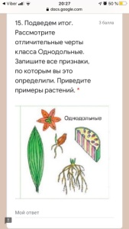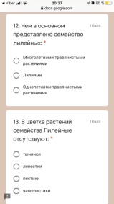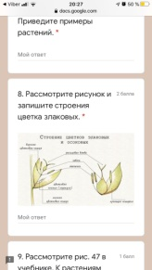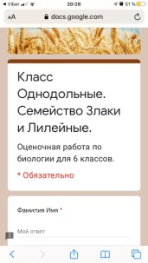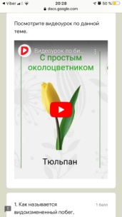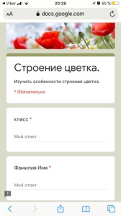

Форма Google – отличный помощник учителя».

Учитель биологии и химии высшей квалификационной категории
Хаюц О.Ю.
« Условия дистанционного обучения были новыми для меня. Обучать в таком формате массово, всех учащихся, приходилось впервые. Поэтому учиться и учить пришлось одновременно. Любая форма обучения не является идеальной, поэтому всегда существует выбор различного типа программ и различные направления в обучении. Условия онлайн обучения показали, что в настоящее время существует выбор ресурсов, который можно использовать для достижения результата.
В такой форме обучения существуют как плюсы:
- Разнообразная форма подачи материала
- Большая визуализация объектов изучения, особенно важно при рассмотрении объектов живой природы
- Использование видеофрагментов, которые объясняют закономерности протекания биологических процессов
- Усердные ученики имеют возможность более глубокого и разностороннего изучения материала
Одновременно с этим выявлены и проблемы:
- Отсутствует возможность контролировать усвоения материала учащимися во время проведения урока, т.к. нет «живой» связи между учеником и учителем
- Загруженность выполнения и проверкой онлайн домашними заданиями
- Массовое списывание работ среди учащихся
- Длительное время пребывания за компьютером».

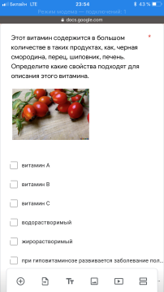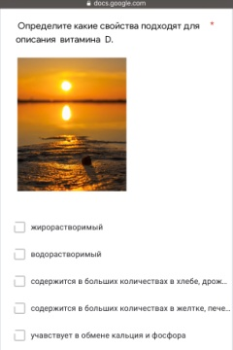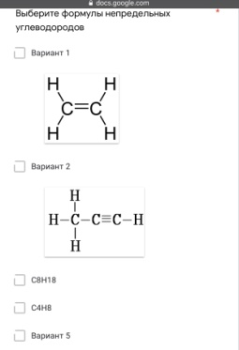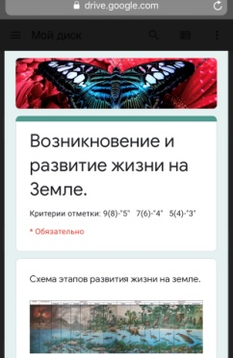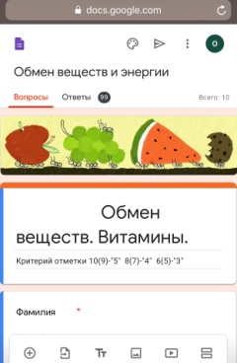

Учитель географии высшей квалификационной категории
Тации И.А.
«Обучение в онлайн формате выявило положительные стороны:
Использование различных платформ для быстрой проверки работ, так же можно использовать различные ресурсы для объяснения новых тем.
А, так же минусы – сложнее становится контролировать вовлеченность детей в учебный процесс . Для учеников есть риск не быть услышанными во время проведения онлайн урока. Учитель может не уследить за всеми сообщениями».
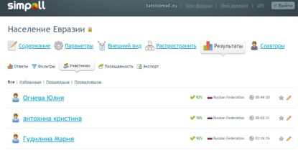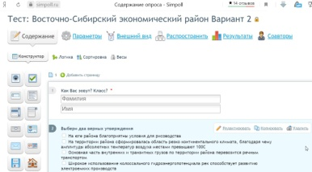
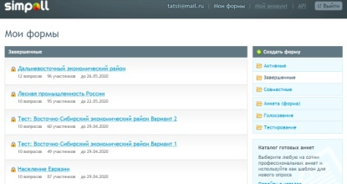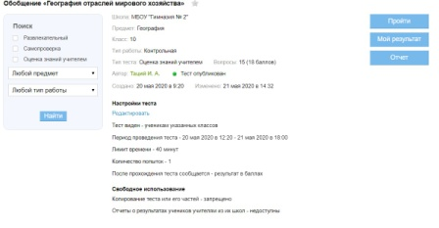

В заключении можно сказать словами Алвина Тоффлера:
«Неграмотными людьми 21 века будут не те, кто не умеет читать и писать, а те, кто не умеет учиться и переучиваться».

